Отчёт по лабораторной работе №4

Дисциплина: Научное программирование

Дэнэилэ Александр Дмитриевич, НПМмд-02-23

Содержание

# Цель работы

Ознакомиться с основами работы с системами линейных уравнений в GNU Octave.

# Задание

1. Ознакомиться с реализацией метода Гаусса.
2. Изучить метод левого деления.
3. Ознакомиться с LU-разложением и LUP-разложением.

# Выполнение лабораторной работы

1. Ознакомился с методами обращения как к отдельному элементу, так и к целой строке/столбцу матрицы. Реализовал матод Гаусса. Вывел получившуюся треугольную матрицу в коротком и длинном формате (рис. 1).

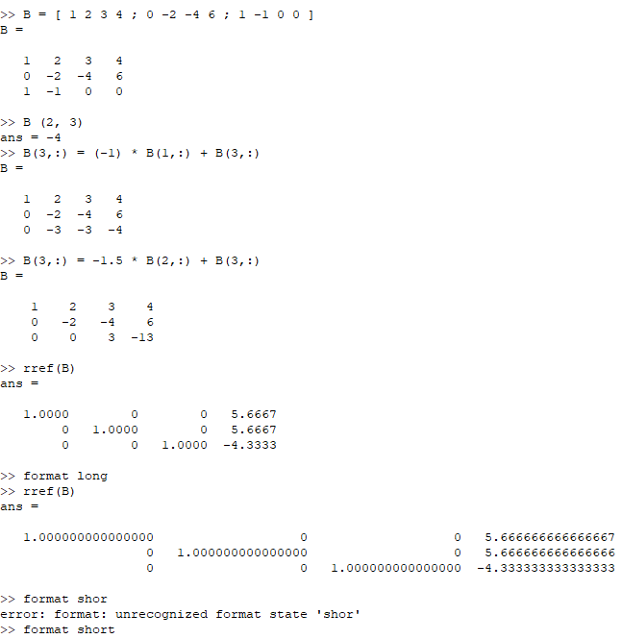

Figure 1: Метод Гаусса

1. Реализуем метод левого деления, разбив расширенную матрицу *B* на квадратную матрицу *A* и вектор-столбец *b* . (рис. 2).

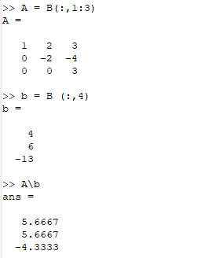

Figure 2: Левое деление

1. Реализуем LU-разложение матрицы *С* (рис. 3).

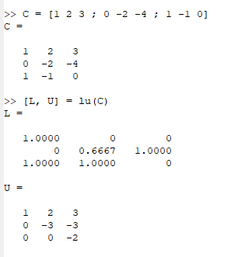

Figure 3: LU-разложение матрицы

1. Реализуем LUP-разложение матрицы *С* (рис. 4).

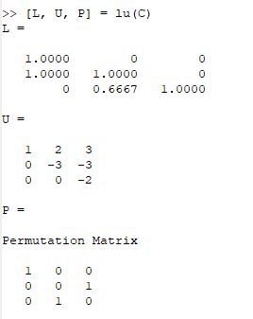

Figure 4: LUP-разложение матрицы

# Выводы

Научился работе с системами линейных алгебраических уравнений в Octave.

# Список литературы